

O'ZBEKISTON RESPUBLIKASI OLIY TA'LIM,FAN VA INNOVATSIYALAR VAZIRLIGI
ABU RAYHON BERUNIY NOMIDAGI URGANCH DAVLAT UNIVERSITETI
WEB TEXNOLOGIYALAR FANIDAN

LABORATORIYA

YO'NALISH: KOMPYUTER ILMLARI VA DASTULASH TEXNOLOGIYASI

GURUH: 234-GURUH, 3-KURS
BAJARDI: IBODULLAYEVA DILAFRUZ
QABUL QILDI: XUSANOV SHIXNAZAR

URGANCH 2025
Laboratoriya ishi №9
Mavzu: CSS media queries orqali responsiv dizayn yaratish
Ishdan maqsad: CSS media queries orqali responsiv dizayn yaratishni o’rganish
Hozirgi davrda internetdan foydalanish turli xil qurilmalar — kompyuter, planshet, smartfon va hatto televizorlar orqali amalga oshiriladi. Har bir qurilma o‘lchami, ekran kengligi va ko‘rsatish imkoniyatlari bilan farq qiladi. Shu sababli, veb-sahifalar barcha qurilmalarda to‘g‘ri va qulay ko‘rinishda bo‘lishi uchun responsiv dizayn (responsive design) texnologiyasi qo‘llaniladi. Responsiv dizaynning asosiy maqsadi — veb-sayt tuzilmasini ekran o‘lchamiga mos ravishda avtomatik tarzda moslashtirishdir. Bunda CSS media queries muhim rol o‘ynaydi. Media queries-bu CSS’da maxsus qoida bo‘lib, u veb-sahifaning dizaynini qurilmaning xususiyatlariga (masalan, ekran kengligi, balandligi, yo‘nalishi, piksellar zichligi va boshqalar) qarab o‘zgartirish imkonini beradi.Media query yordamida biz turli o‘lchamdagi ekranlar uchun alohida uslublar (style) yozishimiz mumkin. Xulosa qilib aytganda, CSS media queries veb-dizayn sohasida muhim texnologiyalardan biridir. U yordamida sayt dizaynini turli qurilmalarga moslashtirish mumkin bo‘ladi. To‘g‘ri qo‘llanilgan media queries responsiv, zamonaviy va foydalanuvchiga qulay interfeys yaratishga xizmat qiladi.
Media Query — bu CSS’da maxsus qoida bo‘lib, u qurilmaning xususiyatlariga qarab alohida uslublarni qo‘llash imkonini beradi. Media Query sahifani foydalanuvchi qurilmasining xususiyatlariga (masalan, ekran kengligi, balandligi, yo‘nalishi va hokazo) qarab turlicha CSS kodlarini faollashtiradi.
@media (shart) {
/* Shart bajarilganda ishlaydigan CSS kodlar */
}

Afzalliklari
Responsiv dizaynning foydalari juda ko‘p:
- Universallik: Har xil qurilmalarda bir xil sayt ishlaydi.
- SEO uchun qulay: Google mobilga mos saytlarni yuqoriroq baholaydi.
- Foydalanuvchi qulayligi: Har qanday ekran o‘lchamida oson o‘qiladi.
- Texnik xizmat qulay: Har xil versiyalar yaratish shart emas.
- Brend yaxlitligi: Dizayn barcha qurilmalarda bir xil uslubda ko‘rinadi.
- Har bir zamonaviy veb-dasturchi media queries yordamida mobil-first, responsiv va adaptiv dizayn yaratishni mukammal bilishi zarur.
Keng ekranlarda sayt markazda joylashadi, rasmlar kengayadi, shriftlar kattalashadi
@media (min-width: 1200px) {
.container {
width: 80%;
margin: 0 auto;
}
}
Laboratoriyaning amaliy qismi
1-qadam: Kompyuteringizda yangi papka yaratdim va ichiga index.html nomli fayl ochdim. Index.html kodi quyidagicha:
<!DOCTYPE html>
<html lang="uz">
<head>
<meta charset="UTF-8">
<meta name="viewport" content="width=device-width, initial-scale=1.0">
<title>Urganch shahar</title>
<style>
body {
background-color: #f0f8ff;
font-family: Arial, sans-serif;
text-align: center;
margin: 0;
}
header {
background-color: #0077cc;
color: white;
padding: 40px 0 20px;
}
h1 {
margin: 0;
font-size: 48px;
}
.welcome-text {
font-size: 20px;
color: #e0e0e0;
margin-top: 10px;
}
nav {
background-color: #005fa3;
padding: 10px 0;
}
nav a {
color: white;
text-decoration: none;
margin: 0 20px;
font-size: 20px;
font-weight: bold;
}
nav a:hover {
text-decoration: underline;
}
.table-container {
margin: 30px auto;
width: 90%;
max-width: 1000px;
overflow-x: auto;
}
table {
width: 100%;
border-collapse: collapse;
background: white;
border-radius: 10px;
overflow: hidden;
}
th, td {
border: 1px solid #ccc;
padding: 12px;
text-align: left;
}
th {
background-color: #0077cc;
color: white;
font-size: 18px;
}
td {
font-size: 16px;
}
@media (max-width: 767px) {
table, thead, tbody, th, td, tr {
display: block;
}
thead {
display: none;
}
tr {
margin-bottom: 15px;
border: 1px solid #ccc;
border-radius: 10px;
padding: 10px;
background: white;
}
td {
text-align: left;
padding: 10px;
border: none;
border-bottom: 1px solid #ddd;
position: relative;
}
td:last-child {
border-bottom: none;
}
td::before {
content: attr(data-label);
font-weight: bold;
color: #0077cc;
display: block;
margin-bottom: 5px;
}
}
</style>
</head>
<body>
<header>
<h1>Urganch shahar</h1>
<p class="welcome-text"> Xush kelibsiz! Urganch — qadimiy tarix va zamonaviy taraqqiyot uyg‘unlashgan shahar</p>
</header>
<nav>
<a href="index.html">Bosh sahifa</a>
<a href="tarix.html">Tarix</a>
<a href="galereya.html">Rasm galereyasi</a>
</nav>
<div class="table-container">
<table>
<thead>
<tr>
<th>Obyekt nomi</th>
<th>Turi</th>
<th>Manzili</th>
</tr>
</thead>
<tbody>
<tr>
<td data-label="Obyekt nomi">Xorazm Ma'mun Akademiyasi</td>
<td data-label="Turi">Tarixiy ilmiy maskan</td>
<td data-label="Manzili">Al-Xorazmiy ko‘chasi</td>
</tr>
<tr>
<td data-label="Obyekt nomi">Urganch Davlat Universiteti</td>
<td data-label="Turi">Oliy ta’lim muassasasi</td>
<td data-label="Manzili">O‘zbekiston ko‘chasi</td>
</tr>
<tr>
<td data-label="Obyekt nomi">Ichan-Qal’a (Xiva yaqinida)</td>
<td data-label="Turi">Tarixiy meros</td>
<td data-label="Manzili">Xiva shahri</td>
</tr>
<tr>
<td data-label="Obyekt nomi">Al-Xorazmiy haykali</td>
<td data-label="Turi">Yodgorlik</td>
<td data-label="Manzili">Markaziy xiyobon</td>
</tr>
</tbody>
</table>
</div>
</body>
</html>
2-qadam: Kodning vazifasi
- Header va menyu — saytdagi sarlavha va navigatsiya doimiy ko‘rinadi, foydalanuvchi sayt bo‘ylab osongina harakatlana oladi.
- Jadval — Urganch shahridagi muhim obyektlarni (nomi, turi, manzili) tartibli ko‘rsatadi.
- Responsiv dizayn — jadvalning ustunlari ekran kengligiga moslashadi:
  - Katta ekran (desktop) → ustunlar yonma-yon ko‘rinadi.
  - Kichik ekran (mobil, planshet) → ustunlar ustma-ust chiqadi, har bir ustun “label” bilan ko‘rsatiladi.
- CSS media queries yordamida jadval va bloklar ekran o‘lchamiga avtomatik moslashadi, foydalanuvchiga qulay interfeys ta’minlaydi.
3-qadam: Kodning natijasi:

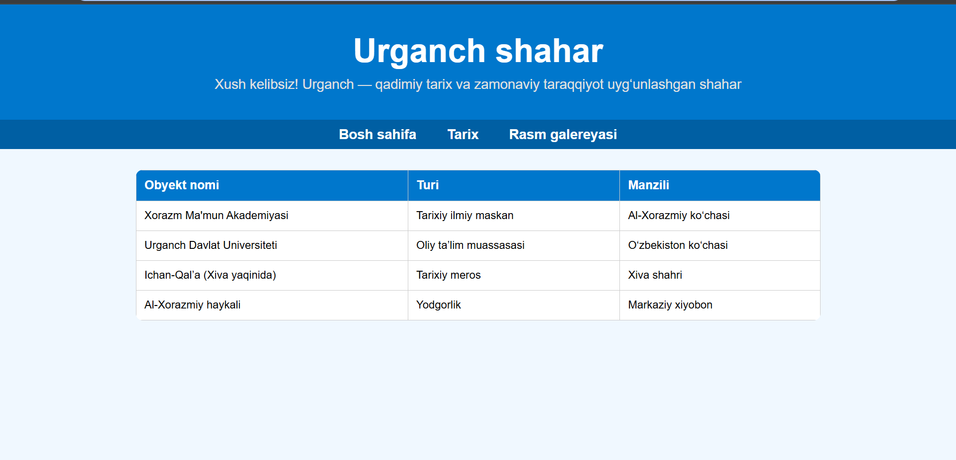

Jadvalda Katta ekranda ustunlar yonma-yon, oddiy ko‘rinish bo’lsa, kichik ekran / mobil → ustunlar ustma-ust chiqadi, har bir ustun “label” bilan ajratilgan.
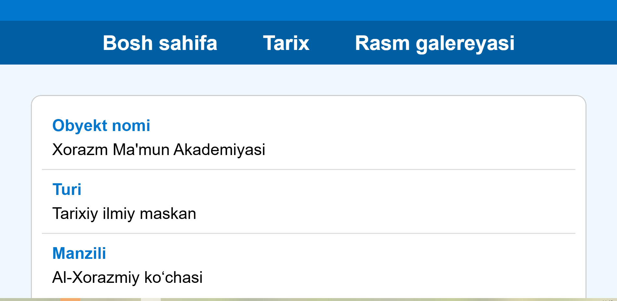

Xulosa
Ushbu laboratoriya ishida CSS media queries yordamida responsiv dizayn yaratish amaliyoti bajarildi. Saytga jadval qo‘shilib, u turli ekran o‘lchamlariga moslashadigan qilib tuzildi: katta ekranlarda ustunlar yonma-yon, kichik ekranlarda esa ustma-ust ko‘rinadi. Shu orqali foydalanuvchi har qanday qurilmada saytni qulay ko‘rishi va o‘qishi ta’minlandi. Laboratoriya ishining asosiy maqsadi — responsiv jadval va kontent yaratish, ekran o‘lchamiga moslashishni amaliy tarzda o‘rganish edi.

